SIO 1
TD 6 Enjeux techniques et économiques des normes et standards

Objectifs :

- Distinguez normes et standards
- Expliquez les enjeux techniques et économiques des normes et des standards

B1.1 Gérer le patrimoine informatique

Plan du TD

I) Quelles sont les différences entre les normes et les standards ?
A) Comparaison normes /standards
B) Définition d’une norme et d’un standard

II) Les enjeux économiques et techniques des normes et des standards
A) Enjeux techniques
B) Enjeux économiques

Travail à faire :

I) Quelles sont les différences entre les normes et les standards ?
A) Comparaison normes /standards

Activité 1 : analyser les différences entre normes et standards.
En vous appuyant sur les documents de référence en page 2 et en cliquant sur le lien suivant.
https://learningapps.org/watch?v=p5udoci5a01

 | Normes | Standards
Caractéristiques
Exemples

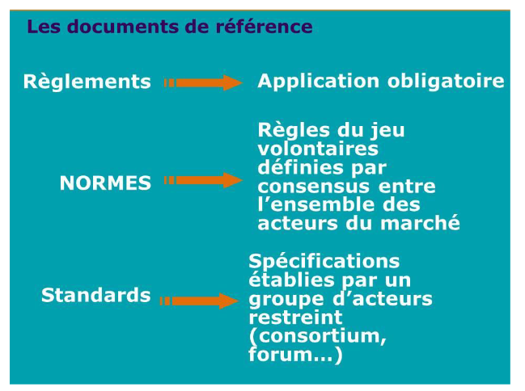

B) Définition d’une norme et d’un standard

Activité 2 définition d’une norme
- Proposez une définition d’une norme.
- Une norme est-elle obligatoire ?
- Comment prouver la conformité aux normes ?
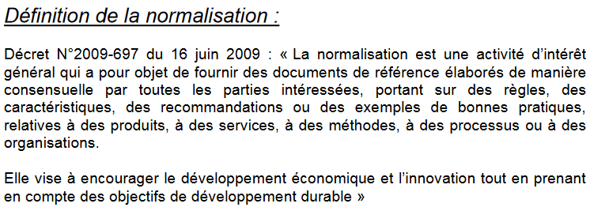
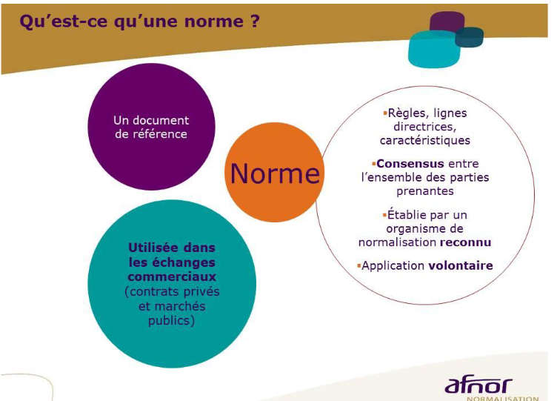

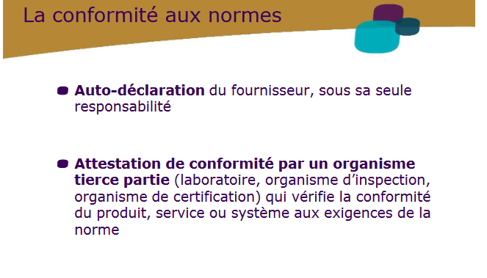

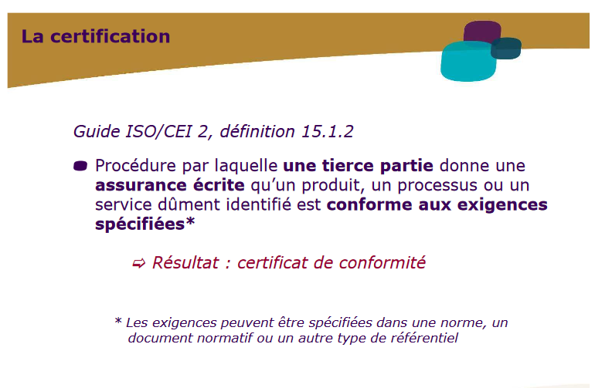
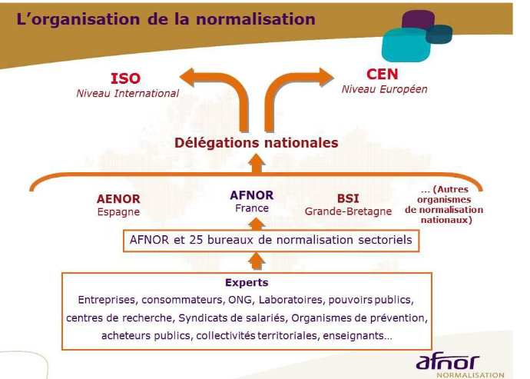

Activité 3 Les domaines d'application de la normalisation
http://learningapps.org/watch?v=pd99w3gnk01
Activité 4 : Les différents types de normes
1) Listez les différents types de normes.
2) Que signifie la marque NF ?
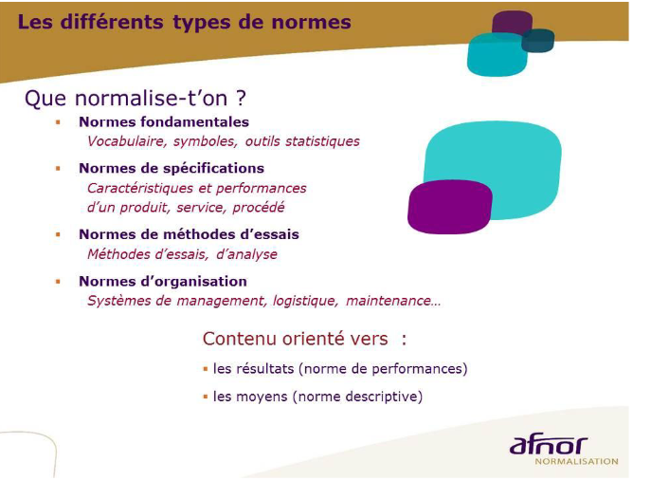




II) Les enjeux économiques et techniques des normes et des standards
A) Enjeux techniques
B) Enjeux économiques
Activité 5 :
Identifiez les enjeux économiques et techniques des normes.
Les normes permettent certes d’identifier la qualité et la performance ex ante d’un B&S mais également, peuvent rassurer l’agent économique, d’une part sur le niveau de compatibilité de ce dernier lorsqu’il s’agit de biens " réseau " et d’autre part, facilitent également indirectement les échanges techniques et les relations commerciales entre la firme et ses fournisseurs. Dans ce contexte précis, les normes limitent la recherche d’information technique et simplifient la contractualisation entre agents.

Les normes techniques : vecteur de la diffusion de la connaissance
Les normes interviennent à plusieurs niveaux : comme instruments de la codification des connaissances scientifiques et techniques - normes de terminologie, d’essais -, comme instruments de compatibilité - normes de produits, -, comme garantes de la qualité ou de l’efficacité des différentes fonctions de l’entreprise - normes d’organisation -.
Durant l’étape de conception analytique d’une nouvelle invention, les normes représentent un stock de connaissance codifié, formant un référentiel fiable indiquant le niveau technique des produits et procédés utilisés. Grâce à la batterie de tests qu’elles offrent, elles permettent également de repenser l’innovation en fonction des exigences réglementaires et commerciales.

Source : ttps://www.cairn.info/revue-vie-et-sciences-de-l-entreprise-



